Skok wzwyż.
Dzień dobry.
Dzisiaj trochę informacji o skoku wzwyż.
Jest to konkurencja lekkoatletyczna, polegająca na odbiciu się i przeniesieniu całego ciała ponad poprzeczką ustawioną na dwóch słupkach, po uprzednio wykonanym rozbiegu. My uczymy się skoku wzwyż sposobem naturalnym czyli nożycowym. Przedstawia to poniższa ilustracja.

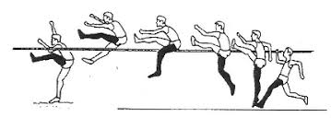
Troszeczkę historii oraz sposoby wykonania skoku wzwyż obejrzycie na filmie nr 1. Na filmie nr 2 Encyklopedia Konkurencji Olimpijskich zobaczycie skoki w wykonaniu zawodowych skoczków, poznacie zasady tej konkurencji oraz usłyszycie parę ciekawostek.
Proponuję poćwiczyć nad nogami przy muzyce z kółkiem hula hop – film nr 3. Jeżeli nie masz kółka możesz ułożyć na podłodze kółko ze skakanki lub ze sznurka, możesz też je narysować. Powodzenia.

